**GUÍA DE TRABAJO N° 4**

**Semana desde del 4 al 15 de mayo**

**EDUCACIÓN FÍSICA Y SALUD 8° BÁSICO**

|  |  |
| --- | --- |
| **Objetivo** | Ejecutar y desarrollar ejercicios de intensidad moderada en casa, específicos del tren inferior y equilibrio. |
| **Instrucciones** | Empezar realizando ejercicios de estiramiento del cuerpo.  Ejecutar los ejercicios indicados en la guía por lo menos 2 veces como mínimo |
| **Descripción del Aprendizaje** | El estudiante ejecutará un ejercicio de fuerza, reconociendo y asociando dicho ejercicio a funciones del grupo muscular trabajado.  Respondiendo las preguntas identificara grupo musculares a trabajar |
| **Ponderación de la Guía** | 15% (guía N°3) |
| **Correo del docente para consultas** | gleiva@liceomixto.cl |

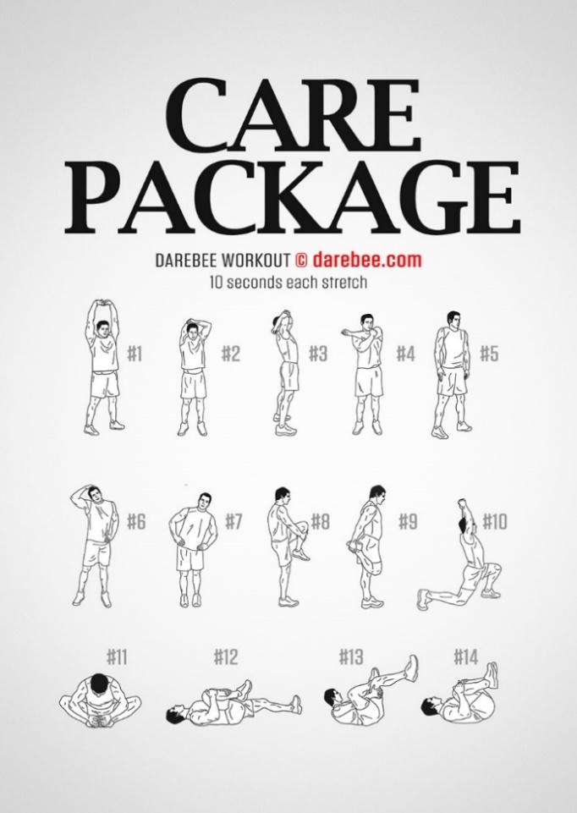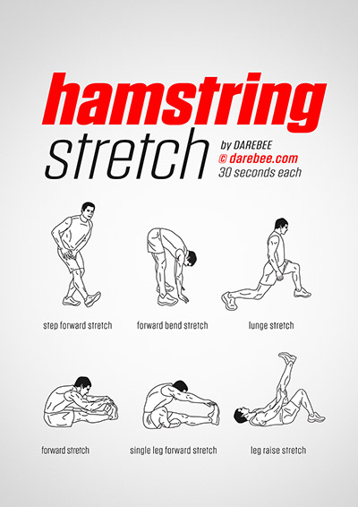1.- Estiramiento u elongación.

2.- Ejercicios de fuerza tren inferior y abdominales y equilibrio.

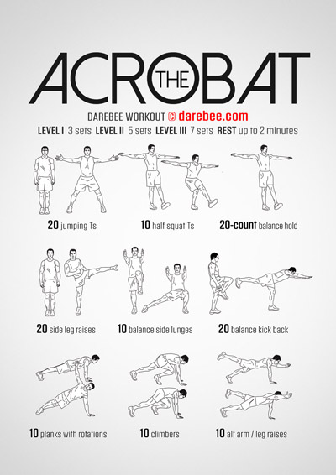

3.- investiga y responde cual o cuales son el o los grupo musculares que trabajas cuando haces equilibrio.